Unidade 1.2. Como definir as definições das actividades do curso para acompanhar o envolvimento dos alunos?

Como sublinhado na introdução conceptual, a concepção de cursos com tecnologias e ferramentas digitais, seja para fins de avaliação ou outros fins de ensino e aprendizagem, gera uma vasta gama de dados. Portanto, é muito importante que os professores saibam como configurar um sistema de gestão da aprendizagem (SGA) e estabelecer actividades de aprendizagem que gerem o tipo de evidências digitais de que necessitam.

Ao conceber um curso, certifique-se de que a estrutura do curso é consistente e clara, os alunos podem facilmente seguir e reconhecer o percurso de aprendizagem no Moodle e os recursos de aprendizagem são descritos como obrigatórios ou suplementares. As tarefas do curso devem gerar evidências de dados (mais em 1.2.1) e estar ligadas aos resultados do curso com base num livro de notas do curso (mais detalhes em 1.2.2). Tal alinhamento e configuração permitem aos estudantes compreender como irá ocorrer a sua aprendizagem e quais são os critérios e requisitos-chave para a conclusão bem sucedida do curso. Os alunos compreenderão que recursos precisam de ser analisados, que actividades são realizadas para aprender a disciplina e como cada tarefa contribui para a conclusão dos resultados de aprendizagem.

Nesta subunidade, partilharemos recomendações sobre os cenários importantes a ter em consideração na concepção de actividades de aprendizagem no LMS. Em primeiro lugar, observaremos os principais parâmetros que devem ser configurados ao conceber actividades de aprendizagem destinadas a acompanhar o progresso dos alunos e a apoiar a AAR. Em segundo lugar, trataremos dos cenários do fórum de discussão e da actividade de participação. Finalmente, apresentaremos como acrescentar e alinhar os resultados da aprendizagem com as actividades de aprendizagem. Seguindo estas recomendações, explicaremos também porque é que estes cenários são importantes quando se pensa na análise de dados e no envolvimento dos alunos.

1.2.1. Estabelecimento de actividade de conclusão para acompanhar o progresso dos estudantes e apoiar a AAR
O ambiente de conclusão da actividade permite aos estudantes acompanharem o progresso da sua aprendizagem no Moodle. Ao mesmo tempo, os professores podem acompanhar a forma como o progresso da aprendizagem está a acontecer.
A conclusão da actividade pode ser rastreada tanto para as actividades de aprendizagem como para os recursos de aprendizagem. Uma vez que a maioria dos cursos tem múltiplos recursos e actividades de aprendizagem que podem ser incluídos, cabe ao professor decidir qual deles deve entregar e analisar. Após esta decisão, deve assegurar-se de que a conclusão da actividade para estes recursos e actividades de aprendizagem é estabelecida. Como?

Ao conceber uma actividade de Atribuição Moodle, deve certificar-se de que as secções seguintes são completadas:

a) Secção de disponibilidade
Na secção Disponibilidade, os professores podem permitir e especificar datas e horas em que esperam que os alunos entreguem as tarefas.
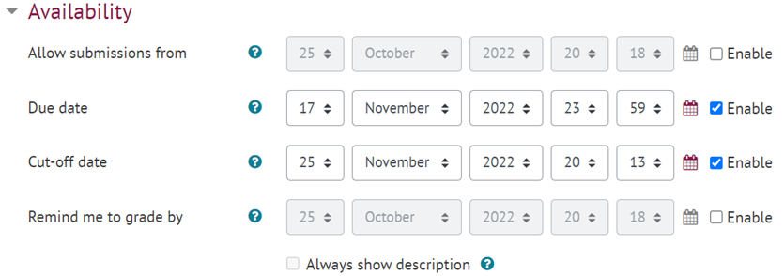
Figura 1. Um exemplo de definições de disponibilidade de Moodle Assignment

Quando as datas dos trabalhos são definidas e activadas, elas aparecem automaticamente num calendário, pelo que os alunos podem verificar e ver os próximos trabalhos a qualquer altura (fig. 2). Além disso, os estudantes podem ver as datas dos trabalhos na página inicial quando iniciam sessão no Moodle.
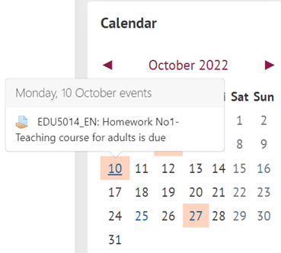
Figura 2. Um exemplo de um calendário de cursos após a definição das datas de disponibilidade
A criação da secção Disponibilidade pode ajudar os estudantes a planear a sua própria aprendizagem, uma vez que após as datas serem estabelecidas, os estudantes e professores recebem lembretes sobre os próximos eventos e prazos.
b) Secção de feedback
A configuração de uma secção de Feedback é também muito importante uma vez que depende destas configurações se os estudantes poderão fornecer comentários pessoais adicionais ao submeter um trabalho (o que apoia a sua reflexão e auto-avaliação). Depende também destas configurações se um professor será capaz de inserir comentários ou carregar ficheiros adicionais ao marcar a submissão de um trabalho (fig. 3). Os comentários de feedback seleccionados permitirão tanto aos professores como aos alunos a publicação de comentários sobre cada envio.
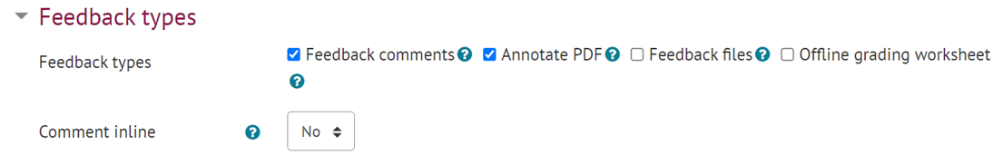
Figura 3. Um exemplo dos tipos de feedback sobre a tarefa

c) Conclusão da actividade
Outra secção de Atribuição que é muito importante de configurar para que os dados sejam gerados é a secção de Conclusão da Actividade. Quando esta secção é configurada, gera dados sobre o progresso da aprendizagem e permite que professores e alunos vejam quais as actividades que estão concluídas e quais as que não estão.
É importante notar que a conclusão da actividade pode ser configurada tanto para as actividades de aprendizagem como para os recursos de aprendizagem. Há 3 opções de acompanhamento da conclusão de actividades disponíveis:
(1) Não indicar a conclusão da actividade
(2) Os estudantes podem marcar manualmente a actividade como concluída
(3) Mostrar a actividade como completa quando as condições são cumpridas
De acordo com estratégias de ensino e objectivos de aprendizagem, deverá decidir qual a opção mais apropriada para a tarefa. Por exemplo, no caso de materiais de aprendizagem suplementares que não têm de ser analisados, é melhor seleccionar a opção "não indicar a conclusão da actividade", apenas para garantir que a barra de conclusão da actividade não seja sobrecarregada com actividades que não são obrigatórias neste curso. Depois, se houver uma gravação de conferência carregada que os alunos precisem de observar, um professor pode optar por permitir que os alunos marquem a conclusão desta actividade manualmente.

Pode também optar por definir as condições para a actividade a ser concluída (fig. 4). Neste caso, após as condições serem cumpridas, a conclusão da actividade é assinalada como concluída automaticamente.
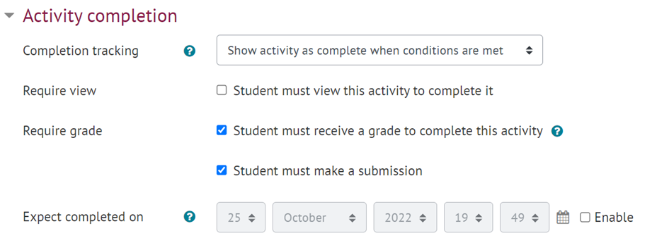
Figura 4. Lista de condições a preencher para que a actividade possa ser concluída

Finalmente, o professor pode fixar uma data para a conclusão prevista, que seria incluída automaticamente no calendário e enviar lembretes aos alunos sobre as próximas tarefas que apoiam a aprendizagem auto-regulada dos alunos.
Por favor, consulte o vídeo tutorial sobre a conclusão da actividade: Conclusão da actividade

1.2.2. Criação de um fórum de discussão e actividades de participação
Outra ferramenta Moodle que poderia ser utilizada para acompanhar o envolvimento dos alunos e apoiar a sua aprendizagem auto-regulada é o fórum de discussão. É importante configurar correctamente as suas definições para que os alunos monitorizem a sua própria aprendizagem, estejam cientes da discussão mais recente e possam participar em discussões. Cabe-lhe a si decidir se pretende um fórum de discussão para gerar evidências digitais. Se quiser analisar o envolvimento social e cognitivo dos aprendentes através da participação em fóruns de discussão, e ao mesmo tempo apoiar a AAR dos aprendentes, então ao adicionar um novo fórum a um curso, deve prestar atenção aos seguintes parâmetros:

- Disponibilidade, onde a data de vencimento e as datas limite podem ser estabelecidas, após as quais os alunos já não podem postar. Após as datas serem definidas e activadas, elas são afixadas no calendário e assim os estudantes ficam informados de que precisam de contribuir para a discussão e quanto tempo lhes resta para o fazerem.
- Inscrição e acompanhamento. Quando os participantes do curso são subscritos no fórum, recebem notificações de cada nova postagem. Ao conceber uma actividade do fórum, um professor precisa de decidir o modo de subscrição, se será opcional, forçada, automática ou desactivada (fig. 5).
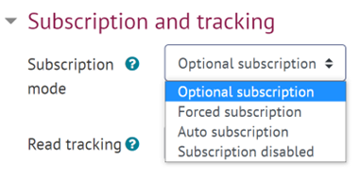
Figura 5. Configurações de subscrição do fórum

Quando o modo de subscrição é definido como opcional, os participantes do curso podem escolher se querem ou não ser informados de novos lançamentos. Contudo, se um professor quiser fomentar o envolvimento dos alunos em algum fórum específico e apoiar a aprendizagem auto-regulada dos alunos, encorajando-os a reflectir sobre o seu próprio envolvimento e a planear a sua aprendizagem através de uma contribuição atempada para os debates sobre um determinado tópico, pode seleccionar uma subscrição forçada. Nesse caso, todos os participantes do curso serão automaticamente subscritos. Este modo pode ser útil logo no início do curso, quando um professor espera que todos os estudantes estejam cientes de mensagens relacionadas com o conteúdo do curso ou com o processo global de aprendizagem. Da mesma forma, pode ser útil quando uma actividade do fórum é utilizada para fins de aprendizagem, para que todos os alunos estejam cientes da discussão em curso sobre um determinado tópico.
Além disso, ao estabelecer o seguimento de leitura como opcional, os estudantes vêem e monitorizam quais as mensagens que ainda não foram lidas (fig. 6).
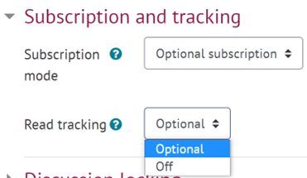
Figura 6. Definições de rastreio de leitura do fórum

Finalmente, a conclusão da actividade deve também ser estabelecida de acordo com o objectivo do fórum e a sua contribuição para o progresso da aprendizagem. Por favor, consulte o vídeo tutorial sobre a criação de um Fórum no Moodle - Forum in Moodle.
Outro cenário para a recolha de dados e monitorização da aprendizagem é o Attendance, que pode ser utilizado por uma dupla razão: (1) os professores monitorizam e assistem durante as aulas e (2) os alunos monitorizam a sua própria assiduidade. Esta configuração gera dados quer para todo o grupo quer para um estudante individual. Os professores podem especificar se a frequência diz respeito a palestras, workshops, seminários, laboratórios ou unidades.

1.2 .3. Ligar os resultados da aprendizagem com as actividades de aprendizagem e a criação de um livro de notas
Após a concepção das tarefas e actividades do curso, recomenda-se alinhá-las com os resultados de aprendizagem do curso. O alinhamento das actividades com os resultados da aprendizagem proporciona apoio aos alunos, informando-os de que forma cada actividade contribui para o desenvolvimento de uma competência específica. Para tal, o professor precisa de ligar a edição do curso e no bloco Administração seleccionar Outcomes. Os resultados de aprendizagem podem ser adicionados manualmente ou importados de outros ficheiros (fig. 7).
Figura 7. Um exemplo dos resultados da aprendizagem do curso

Após a inserção dos resultados de aprendizagem, o professor pode seleccionar qual dos resultados de aprendizagem inseridos será alcançado após a conclusão da actividade e alinhar os resultados de aprendizagem com a actividade em conformidade (fig. 8).
Figura 8. Um exemplo de resultados de aprendizagem ligados a uma actividade de aprendizagem específica
Um livro de notas
Finalmente, depois de adicionar um item avaliado a um curso Moodle, um livro de notas cria automaticamente espaços para notas e adiciona-os assim que são gerados pelo professor ou pelo sistema (fig. 9). As notas referem-se a actividades do curso, por exemplo, um trabalho, uma revisão por pares, um questionário, ou resultados de aprendizagem. Por conseguinte, os professores precisam de considerar que dados são importantes e precisam de ser incluídos no livro de notas. É necessário certificar-se de que cada trabalho está ligado a resultados de aprendizagem específicos e que a classificação do trabalho é definida de forma apropriada.
Figura 9. Um exemplo de um relatório de um livro de notas

As definições da classificação do curso podem ser encontradas no bloco Administração -> Configuração do livro de classificação.
A configuração do livro de notas mostra ao professor que tarefas e resultados de aprendizagem estão incluídos no livro de notas e que tarefas estão ligadas a cada resultado de aprendizagem. O livro de notas é útil por várias razões: permite controlar e reflectir se as tarefas de aprendizagem pré-planejadas são suficientes para alcançar os resultados de aprendizagem. Se concebido muito antes do início do curso, pode gerar relatórios com evidências digitais mostrando se os estudantes atingiram os resultados previstos e mostrando quais os estudantes que atingiram os resultados dados.

N.B. Os exemplos de screenshot apresentados são recuperados do curso "Conceitos de educação de adultos", professores E. Trepule, G. Tamoliune. A aprovação dos professores foi recebida.

Exemplo de melhores práticas
Título: Reflective Learning, Teaching, and Assessment Based on Learning Analytics (Volungeviciene et al., 2021)
University: Vytautas Magnus University (VMU), Lithuania
Secção do quadro: C - Estratégias metacognitivas para medir a consciência da concepção da aprendizagem
Que competências e resultados de aprendizagem do Quadro DigicompEdu estamos a abordar?
Competencies | Learning outcomes
Aprendizagem auto regulada  Estratégias de avaliação  Envolver activamente os alunos  Análise de evidências | - Utilizar tecnologias digitais (por exemplo, blogs, agendas, ferramentas de planeamento) para permitir aos alunos planear a sua própria aprendizagem.  - Utilizar tecnologias digitais para permitir aos aprendentes reflectir e auto-avaliar o seu processo de aprendizagem.  - Reflectir criticamente sobre a adequação das abordagens de avaliação digital e adaptar as estratégias em conformidade.  - Colocar os usos activos das tecnologias digitais pelos alunos no centro do processo instrucional.  - Conceber e implementar actividades de aprendizagem que gerem dados sobre a actividade e o desempenho dos aprendentes.

Questões-chave: Este caso baseia-se na análise de um curso Moodle específico e apresenta exemplos de como um professor do curso aplica estratégias metacognitivas ao conceber o ensino e a aprendizagem.
Cada palestra apresenta aos alunos os antecedentes teóricos e práticos necessários para a implementação da tarefa. Os instrumentos de implementação de tarefas mantêm os indicadores e critérios que estão ligados às referências teóricas e práticas e devem ser aplicados pelos alunos durante o processo de implementação das tarefas.
Para garantir que os estudantes estejam cientes do seu conhecimento, estratégias de aprendizagem e gestão do seu processo de aprendizagem, existe um guia de estudo, que é desenvolvido pelo professor do curso antes do início do curso. Neste guia de estudo, juntamente com outras informações importantes relacionadas com o curso, os estudantes podem ver a sequência de tarefas e tarefas, bem como as expectativas do seu desempenho. O guia de estudo apresenta a sequência de tarefas e a sua ligação com a teoria e o planeamento da estratégia de aprendizagem (ver fig. 1). Ao mesmo tempo, os estudantes podem ver a hora e o local em que a sua presença é necessária.
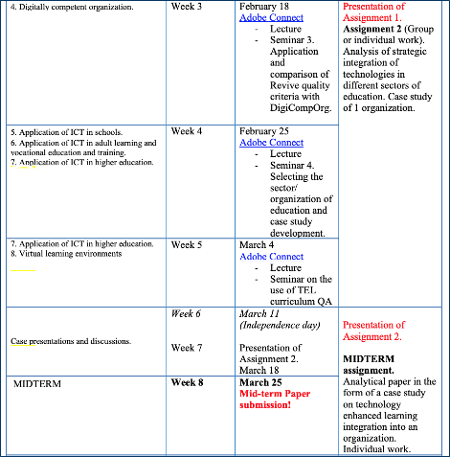
Figura 1. Excerto de um guia de estudo (Volungeviciene et al., 2021, p. 164).

Ao saber antecipadamente como cada apresentação teórica e cada tópico se relaciona com os trabalhos, espera-se que os alunos se tornem mais conscientes de como têm de planear a sua aprendizagem para entregar os trabalhos dentro do prazo e acompanhar o processo global de aprendizagem no curso. Cada trabalho é descrito em pormenor no guia de estudo, bem como no Moodle, indicando o tempo para apresentação, os critérios de avaliação e o formato esperado (por exemplo, ensaio, apresentação, vídeo, mapa mental).
Desta forma, a descrição dos trabalhos e o desempenho esperado dos alunos é clarificada logo no início do curso. Os professores e os alunos também podem ver:
- trabalhos relacionados com o calendário do curso (definir lembretes para os alunos) (fig. 2)
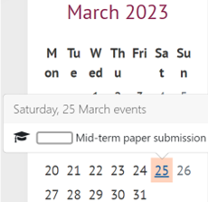
Figura 2. O calendário do curso (adaptado de Volungeviciene et al., 2021, p.165 ).

- tarefas integradas com a barra de progresso utilizada no curso Moodle (fig. 3)
Figura 3. Integração da afectação e do progresso da aprendizagem no Moodle (Volungeviciene et al., 2021, p. 166).

- ferramenta de conclusão de actividade (Fig. 4), e (4) tarefas ligadas aos resultados da aprendizagem.
Figura 4. Auto-avaliação para Atribuição e Implementação da Aprendizagem Utilizando Ferramentas de Conclusão de Actividade no Moodle (Volungeviciene et al., 2021, p. 166).

Após a criação de ferramentas que geram dados, os professores podem acompanhar o envolvimento dos alunos e monitorizar o processo de aprendizagem e o desempenho dos alunos, notando atrasos ou problemas.

Relevância para os professores: Como o exemplo mostra, é necessário certificar-se de que existe coerência e clareza entre as soluções de concepção da aprendizagem e a configuração da actividade do curso. É possível desenvolver um guia de estudo antes do início do curso para mostrar o percurso de aprendizagem, as datas previstas para as tarefas e as definições de conclusão da actividade. Depois, pode adicionar estas datas ao calendário e alinhar as actividades de aprendizagem com os resultados da aprendizagem. O fornecimento prévio de informações no guia de estudo deve também incluir uma descrição clara das tarefas, critérios de avaliação e as expectativas de desempenho dos estudantes. Estas medidas permitir-lhe-ão recolher dados sobre a aprendizagem e o empenho dos estudantes. Ao estar ciente do que se espera deles e de como o processo de aprendizagem é organizado, será mais fácil para os estudantes envolverem-se mais e desenvolverem as suas capacidades de auto-regulação. Ao mesmo tempo, estas medidas ajudam os professores a tomar decisões atempadas e baseadas em dados para a melhoria da concepção da aprendizagem.

Referências
Volungeviciene, A., Tereseviciene, M., & Trepule, E. (2021). Learning Analytics: a Metacognitive Tool to Engage Students. Research study. Sciendo. https://doi.org/10.2478/9788366675643

